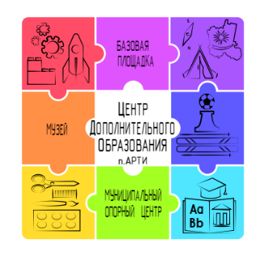
УВАЖАЕМЫЕ РОДИТЕЛИ И ОБУЧАЮЩИЕСЯ!

Центр дополнительного образования просит вас принять участие в независимой оценке качества условий образовательной деятельности в ЦДО!
Обучающиеся старше 14 лет, родители или законные представители наших воспитанников могут оставить мнение о нашей организации! Это позволит сформировать объективный рейтинг лучших организаций дополнительного образования Свердловской области. Опрос займет не больше 5 минут!

Благодарим Вас за сотрудничество!
Ссылка на анкету:
https://свр.ас-нок.рф/questionnaire

QR-код:
